附录5

除颤波形及其性能参数的差异性研究

研究目的
本研究应确认待评价体外除颤产品与同品种体外除颤产品除颤波形及其性能参数（以下简称“二者”）的差异性。

除颤波形及其性能参数
研究人员应全面考虑二者的除颤波形及其性能参数（见正文第Error: Reference source not found条第Error: Reference source not found款第Error: Reference source not found项），例如：
双相波：所有能量级别和各级别的实际输出能量、第一相峰值电流、第一相平均电流、第一相电流平均斜率、第一相时间、两相间隔时间、第二相峰值电流、第二相平均电流、第二相电流平均斜率、第二相时间、放电时间常数，等等。
单相波：所有能量级别和各级别的实际输出能量、治疗时间、峰值电流、平均电流、波形斜率，等等。
研究人员应对比并综合考虑二者的病人阻抗测量范围和所有能量级别，应提供二者实际输出能量对比表，例如表1。

总体设计
该研究设计为开放、平行、对照实验。以负载阻抗和能量级别为基本划分因素，该研究分为多组实验。

研究方法

（一）所需设备
待评价体外除颤产品及其可选负载附件、同品种体外除颤产品及其可选负载附件、除颤器分析仪、ECG模拟器、示波器，等等。

（二）研究方法
在每组实验中，待评价体外除颤产品和同品种体外除颤产品分别在相同的负载阻抗下输出相同级别能量，研究人员采用除颤器分析仪等设备，测量每次输出除颤波形及其性能参数，重复上述过程至少50次。

数据处理
研究人员应对每组实验获得的数据进行处理，在同一坐标系下描绘二者除颤波形的形态，例如，图1。
图1某组实验中，二者除颤波形形态的对比图
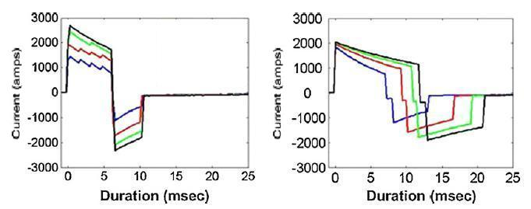

研究结果
研究人员应统计分析每组实验获得的数据，提供二者除颤波形性能参数的统计分析结果，例如表2，并附每组实验的所有原始数据。

判断差异性对安全性和有效性影响的基本原则
如果除颤波形的形态的对比图或二者除颤波形性能参数的统计分析结果明显不一致，那么二者在除颤波形及其性能参数方面具有显著的差异性，会对安全性和有效性产生不利影响。
如果除颤波形的形态的对比图或二者除颤波形性能参数的统计分析结果存在一定程度的差异性，研究人员应提出合理的方法进一步评价差异性对临床安全性和有效性的影响，必要时应进行动物实验或针对差异性在中国境内开展临床试验。
如果除颤波形的形态的对比图或二者除颤波形性能参数的统计分析结果高度一致，二者的差异性一般不会对产品的安全性和有效性产生不利影响。

表1二者实际输出能量对比表
Ω J |  | 1 | 2 | … | 9 | 10 | … | 50 | … | 100 | 120 | 150 | 170 | 200 | 300 | 360 | …
25 | 待评价产品
25 | 同品种产品
50 | 待评价产品
50 | 同品种产品
75 | 待评价产品
75 | 同品种产品
100 | 待评价产品
100 | 同品种产品
125 | 待评价产品
125 | 同品种产品
150 | 待评价产品
150 | 同品种产品
175 | 待评价产品
175 | 同品种产品
200 | 待评价产品
200 | 同品种产品
… | 待评价产品
… | 同品种产品

表2某组实验中，二者除颤波形的性能参数对比结果
预置除颤能量： 实验用负载阻抗：
结果  性能参数 |  | 例数 | 均值 | 标准差 | 中位数 | Q1;Q3 | 2.5%分位数;97.5%分位数 | 最小值;  最大值 | 95%置信  区间
负载阻抗 | 待评价产品
负载阻抗 | 同品种产品
实际输出能量 | 待评价产品
实际输出能量 | 同品种产品
第一相  峰值电流 | 待评价产品
第一相  峰值电流 | 同品种产品
第一相  平均电流 | 待评价产品
第一相  平均电流 | 同品种产品
第一相  电流平均斜率 | 待评价产品
第一相  电流平均斜率 | 同品种产品
第一相  时间 | 待评价产品
第一相  时间 | 同品种产品
第二相  峰值电流 | 待评价产品
第二相  峰值电流 | 同品种产品
第二相  平均电流 | 待评价产品
第二相  平均电流 | 同品种产品
第二相  电流平均斜率 | 待评价产品
第二相  电流平均斜率 | 同品种产品
第二相  时间 | 待评价产品
第二相  时间 | 同品种产品
放电时间常数 | 待评价产品
放电时间常数 | 同品种产品
两相  间隔时间 | 待评价产品
两相  间隔时间 | 同品种产品

